

Laboratorio Semana 8: (DHCP)

**AUTOR**

Huajardo Yactayo Daniel Alexis

**ASESOR:**

RICHARD ENRIQUE LIVISE AGUILAR

**Experiencia Curricular:** Redes y Comunicaciones **LIMA – PERÚ**

**2023**

LABORATORIO SESIÓN 08 – REALIZADO EN CLASE DE LABORATORIO 28/10/ 2023

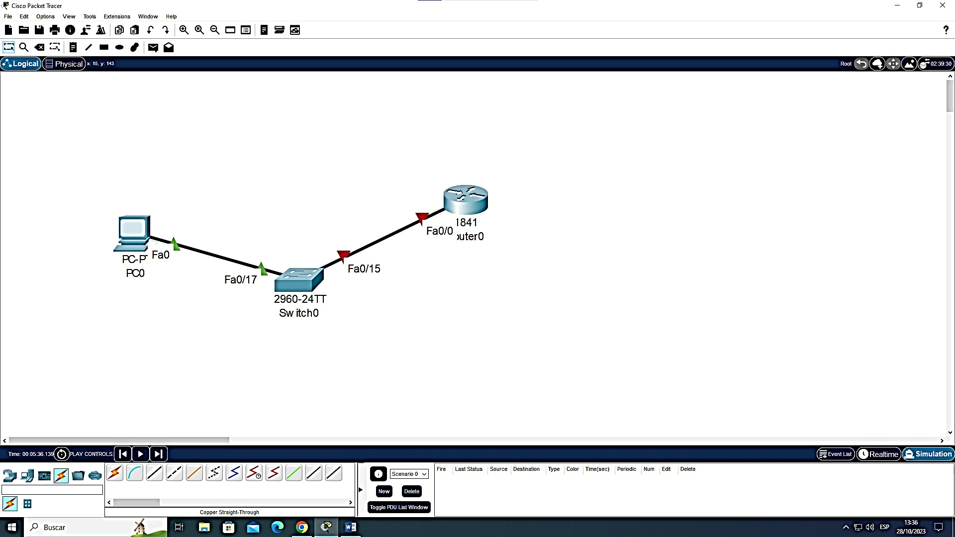

* En este apartado la red va ser 10.10.10.0/24
* Luego se colocó la ip al router 1
* A la vez la se supone que la pc debe entregar la ip de manera automática

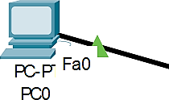

* Viéndose de la siguiente manera

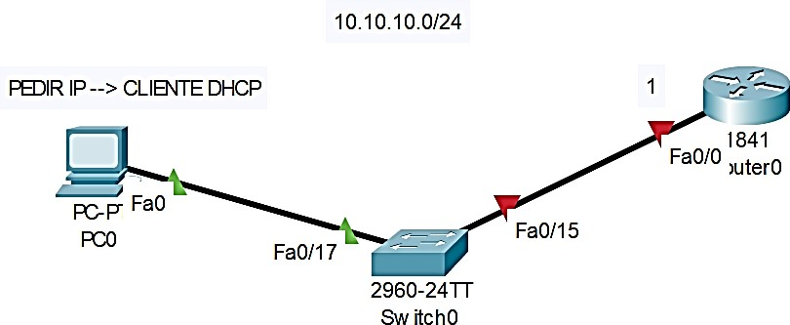

* En lo cual se debe autoconfigurar, en lo cual debe pedir ip llamándose de la siguiente manera CLIENTE DHCP porque está pidiendo ip
* Y el que da ip se le conoce como SERVIDOR DHCP

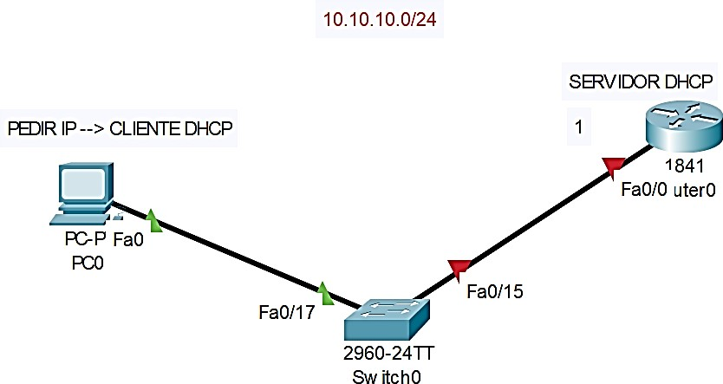

* Pero específicamente ¿Qué es un DHCP?
  + Este simplemente alquila ip a quien se lo pida, siendo como tal un alquiler de 8 días por default, viéndose de la siguiente manera
  + A la vez después de los 8 días te podría dar otra, también el DHCP puede levantar un router o un server

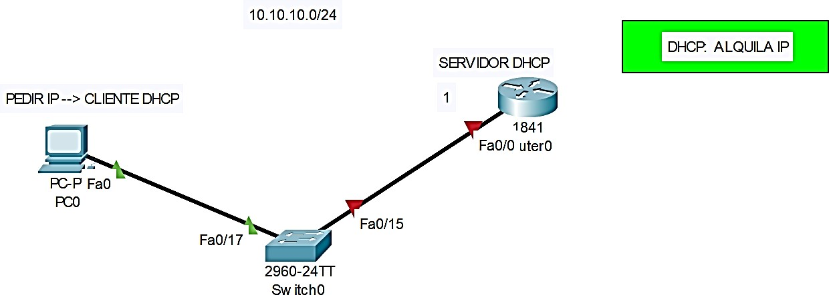

* Luego se pasará al apartado de la configuración del router 1841

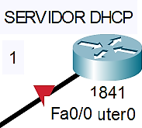

* + Pero como configuramos el router, en lo cual haremos los siguiente paso
    1. Entramos al router

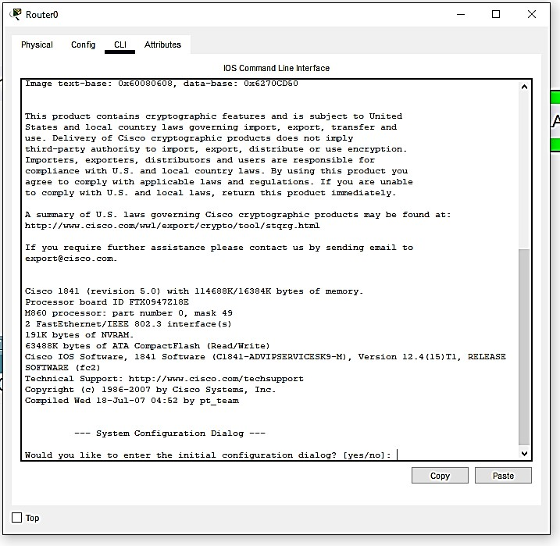

* + 1. Y realizaremos los siguiente pasos por comando

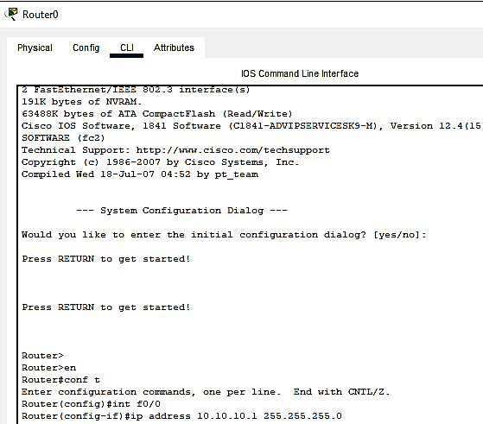

* Vamos al nivel 3 y veremos la interfaz que tengamos siendo la Fa0/0

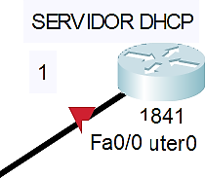



* Luego colocamos la ip address 10. 10. 10. 1 255.255.255.0

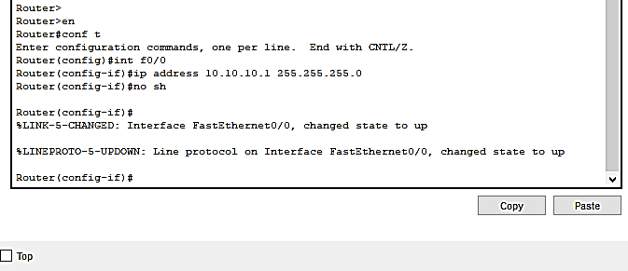

* Para comprobar se hará el siguiente comando no shutdown para prenderlo y se todo esta bien aparecerá de la siguiente manera

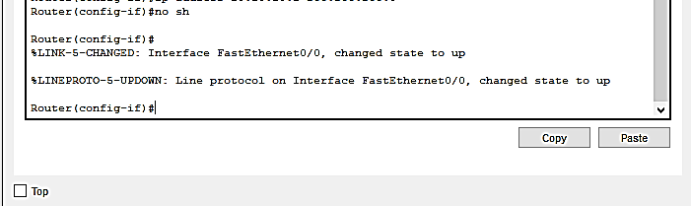

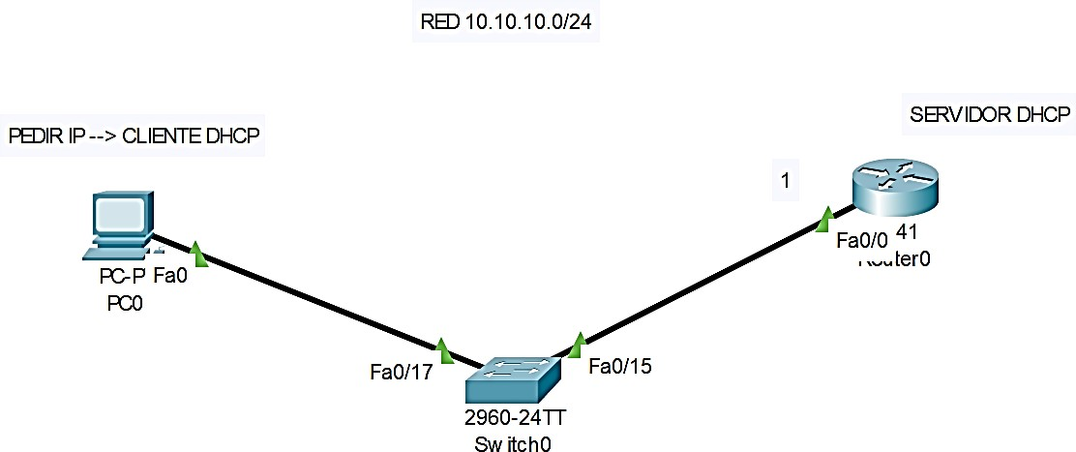

* Luego hay que validarlo de la siguiente manera
  + #end
  + #
  + # sh ip int br
  + Apareciendo donde aparecerá de la siguiente manera

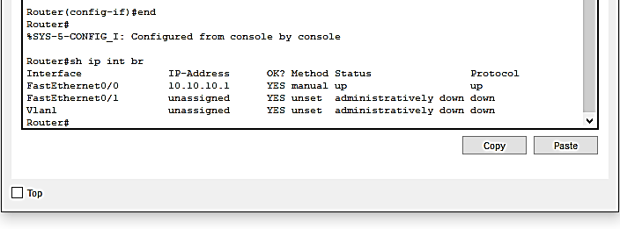

* + Donde la f0/0 → tiene la ip asignada 10.10.10.1 – a la vez esta encendida “up”, significando que esta bien realizada el proceso
  + La otra interfaz f0/1 → no tiene nada, estando muerta
  + Y la otra Vlan1 → es una interfaz virtual, no tiene nada
* El DHCP se procederá a configurar de la siguiente manera:
  + Nos vamos al nivel 3, pero haiga que tener precaución, porque cuando se levanta un DHCP, primero se deberá excluir algunas Ip – supongamos que hay dos red y se le entrega la misma ip, donde como ejemplo tienen 1 y 1, lo cual sucederá que chocaran los dos, siendo un conflicto y no solo afectara a ellos si no a todos, en lo cual debemos evitar que las ips se repitan, en lo cual en el router se hacen exclusiones, para evitar duplicadas donde cada una debe ser única
  + En lo cual lo que se hará es una exclusión mediante el siguiente comando→ #ip dhcp excluded-address 10.10.10.1 hasta el 10, siendo un rango desde el 1 hasta el 10, pero desde que punto el router va a partir desde el 11

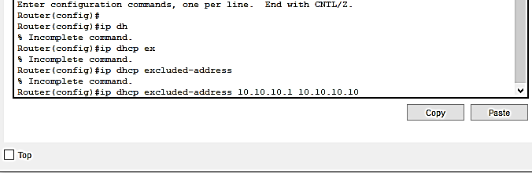

* + Se hizo la exclusión, pero aun no es el DHCP, recién se verá ahora
  + # ip dhcp pool, donde pool es un grupo, siendo cuando levantamos un servidor DHCP, tenemos que crear un grupo de ip que se repartirá, luego pedirá el nombre el que deseamos, donde el servidor que repartira, coloque clínica como ejemplo esta asociada a ella y se vera de la siguiente manera

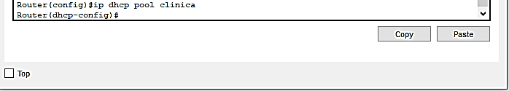

* + Luego se colocará todo lo que necesita la computadora, como se mostrara a continuación, en lo cual nosotros debemos alimentar a la computadora dependiendo lo que nos solicita

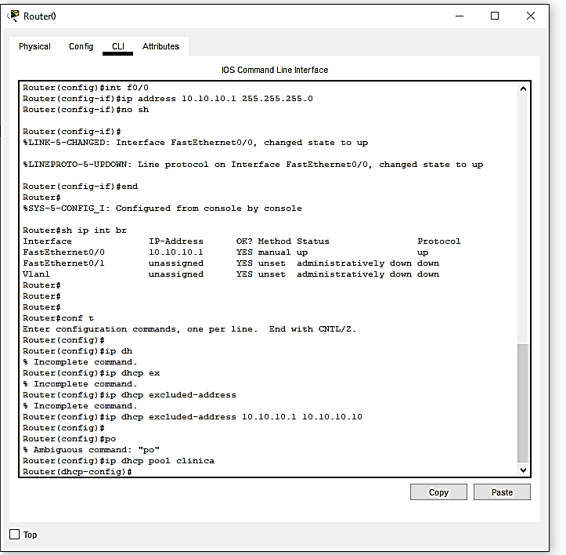

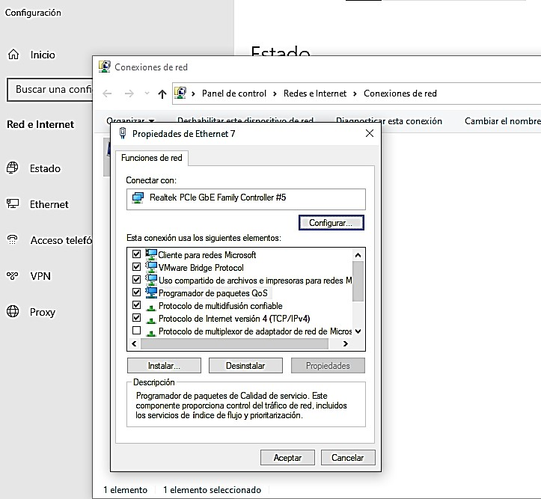

En este apartado se podrá visualizar todo lo que nos pide o solicita la pc, si no la maquina no funciona y la configuración no sirve, a través del router se tiene que enviar a todos una IP, una máscara, default gawey y un dns, donde eso se tiene que enviar por el dhcp

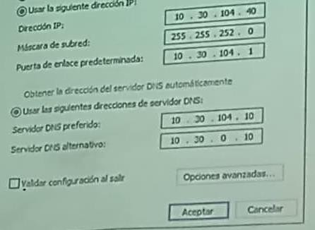

* Y aquí le decimos que vamos a enviar por ejemplo para enviar las dos primera la ip y la mascara

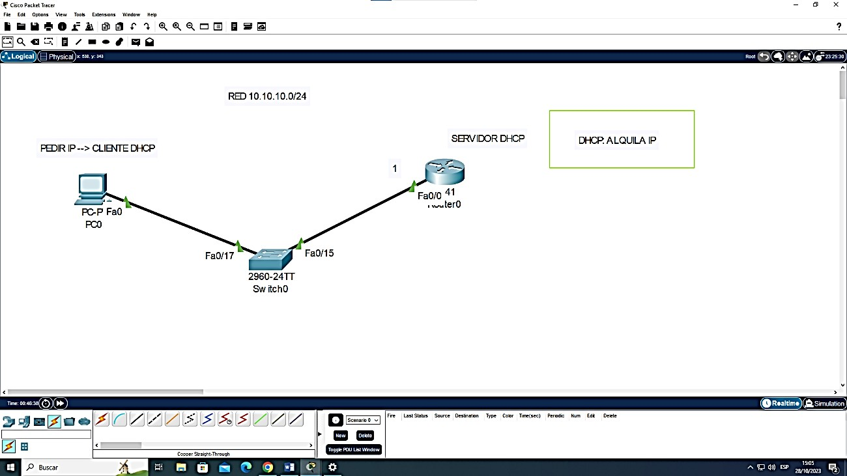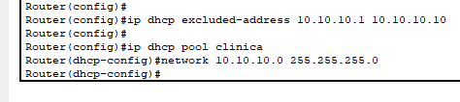

En cual con la línea #network 10. 10. 10. 0 255. 255. 255. 0, nosotros mandamos la ip y la máscara, representando la red

* Para calcular 10.10.10.0/24 para saber la cantidad de computadoras tiene como máximo tiene la red, donde la máscara dice cuántos hay ahí, si es mascara 24, la fórmula 2 elevada a la 8 = 256, siendo el número total de ips que aguanta ella, o sea puede repartir 155, donde los extremos no se tocan
* En donde esa red le entregara ip y mascara a esa computadora, faltando el dns y el default gateway
* Primero se ira al default gateway, donde le digo a los clientes me piden le digo default router siendo el default gateway, entregándole el 1, a las computadoras



* Ahora el dns

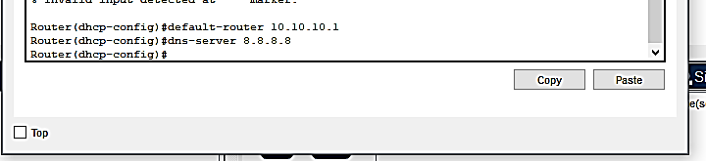

* Ahora se comprobara, se ira al cliente la computadora del otro lado

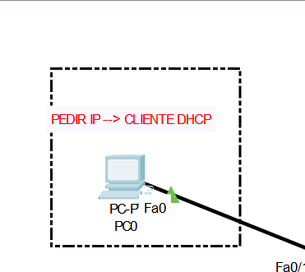

* En este apartado se comprobará ya que debería haber llegado, a partir del 11

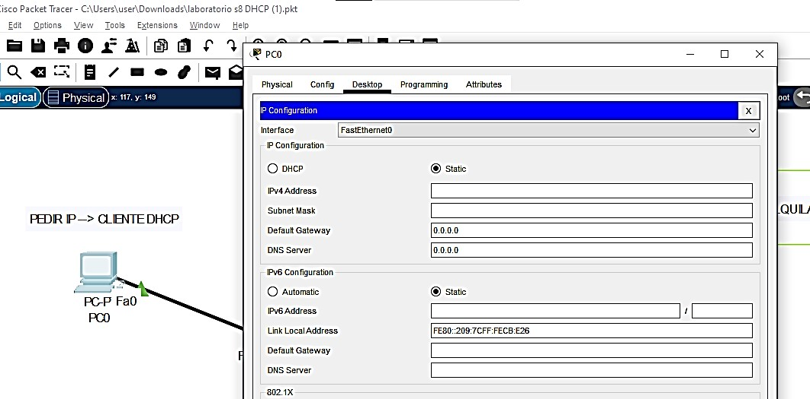

* Aquí visualizaremos si recibimos, donde se puede percatar que no recibimos porque está en estático
* En lo cual lo que haremos es darle en la opción DHCP

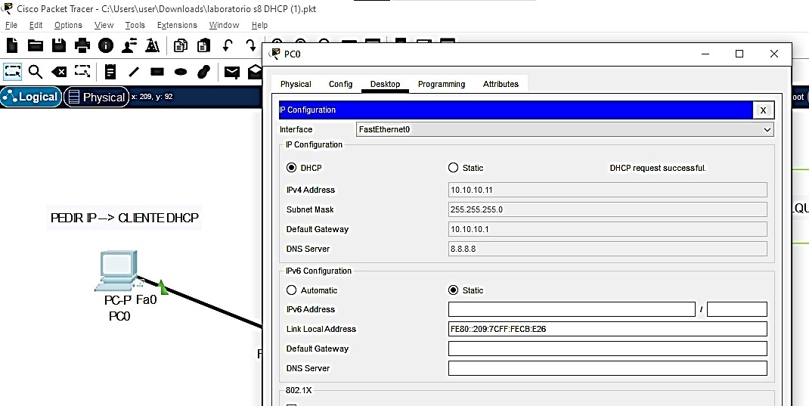

* Y ahora si recibió
* 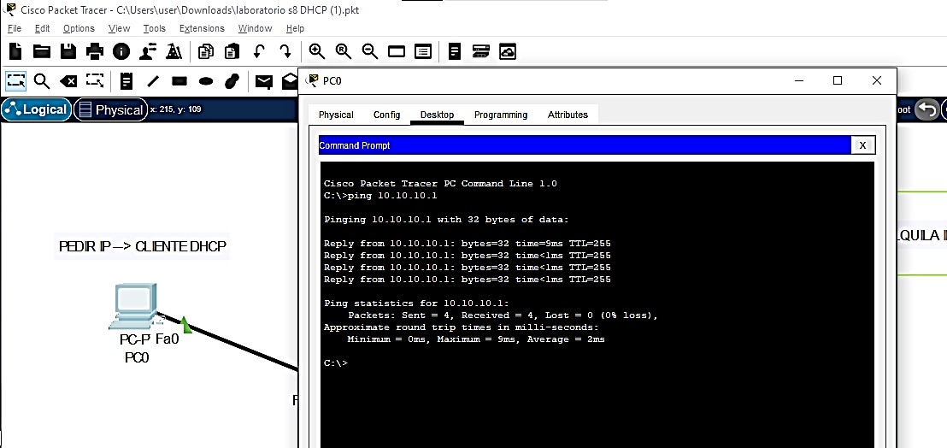Para validar ello se lanza un ping y aparece de la siguiente manera estando todo correcto

x

* Quedando de esta forma al final

